令和元年11月13日
各位 横須賀ソフトボール協会
会 長 青木哲正
理事長 唐澤清男
審判委員長 大井正男
第3種公認審判員認定講習会 開催のお知らせ
「日本ソフトボール協会 第3種公認審判員認定講習会」が鎌倉市協会で開催されます。
奮って参加いただきたく、案内申し上げます。
申し込みは、別紙申込書に必要事項を記入の上、郵送またはＥ-Mail（緊急の場合はFAX可）にてお願いします。
申込み様式は「横須賀ソフトボール協会ホームページ」にも掲載してありますのでご利用ください。
記
開 催 日 時 令和2年1月19日（日）9：00～15：00
受付開始 8：30（受講者と名簿の照合および費用徴収）
会 場 鎌倉武道館（講習会場）
鎌倉市浄化センターグランド（実技会場）
携 行 品 筆記用具 上履き 帽子 昼食
服 装 受講時は運動ができる服装を着用
受講料 大人 ￥5,000 中高生 ￥3,000円
申し込み先 〒 239-0842
横須賀市長沢 1－3－26
E-Mail：yokoso@jcom.home.ne.jp
FAX：046-848-0148
横須賀ソフトボ－ル協会 総務委員長 大橋昭夫
申し込み締日 令和元年12月25日
そ の 他 受講に関する詳細は申し込み受付け後、改めてお知らせします。
受講後において、県協会、支部協会への登録料及び
スポーツ安全保険料を別途納めていただきますので
ご承知ください。本件に関しては、貴殿が所属される
支部から連絡します。
本受講において、提示いただく個人情報はソフトボール協会運営のみの使用と致します。

敬称略

開講式
午前９時 司会 鎌倉市協会審判委員長 牧野 克己

- 開会の言葉 鎌倉市協会 理事長 三橋 義昭
- 歓迎の言葉 鎌倉市協会 会長 城田 保
- 挨拶 神奈川県協会 理事長 松山 玲子
- 挨拶 神奈川県協会 認定委員長 設楽 正義
- 認定委員紹介 認定委員長 設楽 正義
認定委員 山下 信男
認定委員 矢部 美樹
認定委員 吉永 佳織
- 会場使用上の注意 鎌倉市協会
- 日程の説明 認定委員長 設楽 正義
- 講習
（１）学科 ９：３０～１２：００
昼食 １２：００～
（２）実技 １３：００～１５：００ グランドにて

閉講式
実技終了後（グランド）
- 講評 神奈川県協会認定委員
- 挨拶 神奈川県協会 認定委員長 設楽 正義
- 閉会の言葉 鎌倉市協会 理事長 三橋 義昭

以上

第3種公認審判員認定講習会 申込書
第三種公認審判員資格取得のため、令和2年01月19日に鎌倉武道館及び鎌倉市浄化センターグランドでおこなわれる講習会の受講を申し込みます。
申込日： 令和 年 月 日

氏 名： （ 男・ 女 ）

郵便番号： 〒

住 所：

自宅電話番号： 携帯番号：

生年月日： 昭和･平成 年 月 日（年齢 才）

所属チーム名：

職 業：

第３種公認審判員認定講習会申込者名簿
実施日：令和２年１月１９日（日） 於）鎌倉武道館・鎌倉市浄化ｾﾝﾀｰｸﾞﾗﾝﾄﾞ
- 山村 茂男（やまむら しげお） 衣笠ソフト 【8726】
- 宇佐神 潤（うさみ じゅん） 衣笠ソフト 【8727】
- 見城 修樹（けんじょう なおき）（株）やまびこ 【8728】
- 伊藤 舞子（いとう まいこ） ピンキーズ 【8729】
- 杉浦 智之（すぎうら ともゆき） えす塁球部（新登録）【8730】
- 斉藤 雅幸（さいとう まさゆき） 公郷リーグ 【8731】
- 幾田 周男（いくた ちかお） 葉桜ファイターズ 【8732】
- 照沼 寛之（てるぬま ひろゆき） 葉桜ファイターズ 【8733】
- 松井 佑介（まつい ゆうすけ） 葉桜ファイターズ 【8734】
- 臼﨑 魁斗（うすざき かいと） （株）やまびこ 【8735】

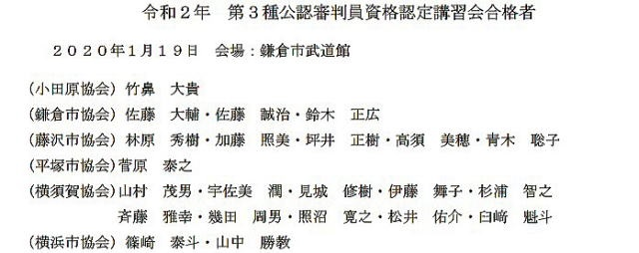
【画像出典】神奈川県ソフトボール協会

